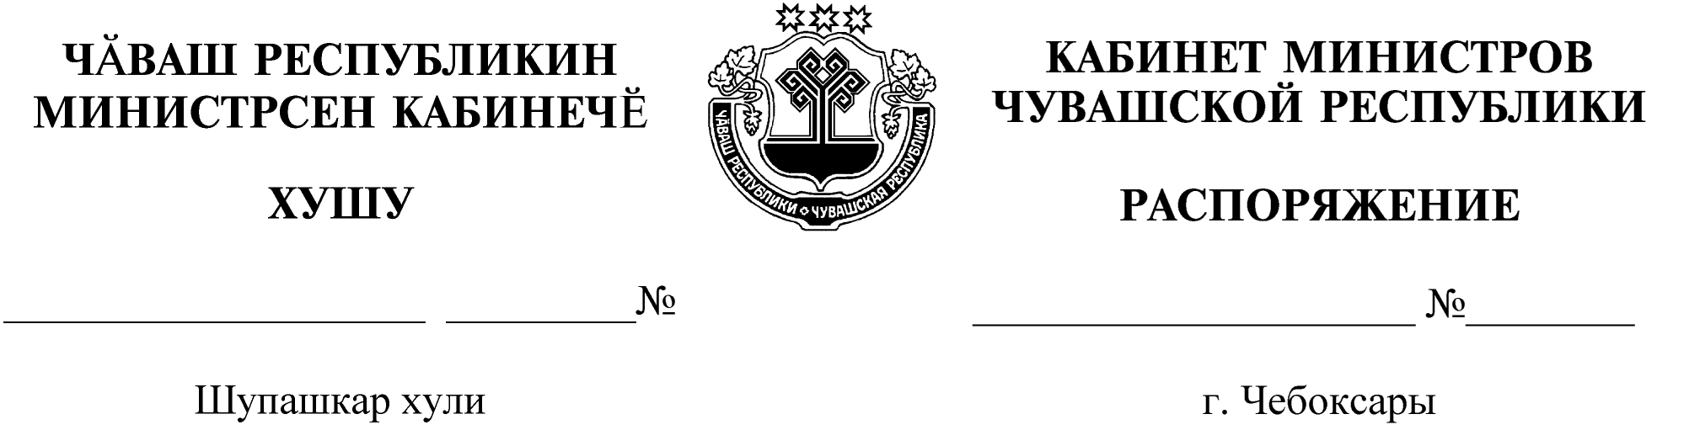
511-р

01.06.2020

511-р

01.06.2020

Назначить Нягина Алексея Геннадьевича на должность заместителя министра физической культуры и спорта Чувашской Республики.

Председатель Кабинета Министров
Чувашской Республики О.Николаев

